ФЕДЕРАЛЬНОЕ АГЕНТСТВО ЖЕЛЕЗНОДОРОЖНОГО ТРАНСПОРТА
Федеральное государственное бюджетное образовательное учреждение
высшего образования
«Петербургский государственный университет путей сообщения
Императора Александра I»
(ФГБОУ ВО ПГУПС)

Кафедра «Технология металлов»

РАБОЧАЯ ПРОГРАММА
дисциплины
«ОСНОВЫ ВЗАИМОЗАМЕНЯЕМОСТИ ДЕТАЛЕЙ И СБОРОЧНЫХ ЕДИНИЦ КУЗОВА АВТОМОБИЛЯ» (Б1.В.ДВ.10.2)
направления 23.03.03
«Эксплуатация транспортно-технологических машин и комплексов»
по профилю «Автомобильный сервис»

Форма обучения – очная, заочная

Санкт-Петербург
2016
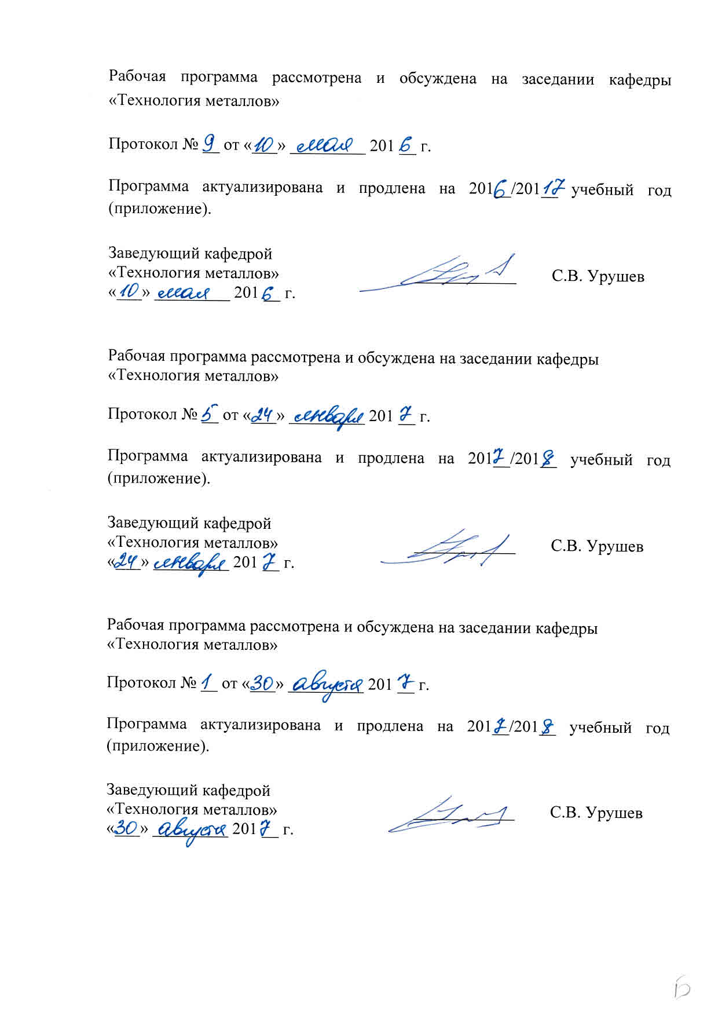
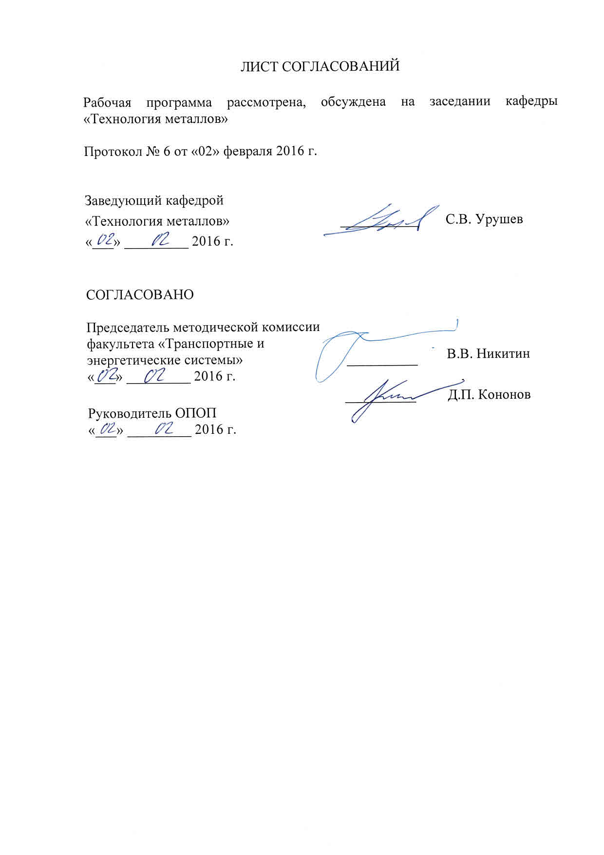
1 Цели и задачи дисциплины

Рабочая программа составлена в соответствии с ФГОС ВО, утвержденным «14» декабря 2015 г., приказ № 1470 по направлению 23.03.03 «Эксплуатация транспортно-технологических машин и комплексов», профилю «Автомобильный сервис» по дисциплине «Основы взаимозаменяемости деталей и сборочных единиц кузова автомобиля».
Целью изучения дисциплины «Основы взаимозаменяемости деталей и сборочных единиц кузова автомобиля» является получение профессиональных навыков по нормированию, стандартизации и контролю точности деталей и сборочных единиц кузова автомобиля.
Для достижения поставленной цели решаются следующие задачи:
- обеспечение выполнения мероприятий по улучшению качества продукции, по совершенствованию метрологического обеспечения, по разработке новых и пересмотру действующих стандартов, правил, норм и других документов по стандартизации, сертификации, метрологическому обеспечению и управлению качеством;
- оценка уровня брака и анализ причин его возникновения, разработка технико-технологических и организационно-экономических мероприятий по его предупреждению и устранению;
- практическое освоение современных методов контроля, измерений, испытаний и управления качеством, эксплуатации контрольно-измерительных средств;
- определение номенклатуры измеряемых и контролируемых параметров продукции и технологических процессов; установление оптимальных норм точности измерений и достоверности контроля; выбор средств измерений, испытаний и контроля.

2. Перечень планируемых результатов обучения по дисциплине, соотнесенных с планируемыми результатами освоения основной профессиональной образовательной программы

Планируемыми результатами обучения по дисциплине являются: приобретение знаний, умений, навыков и/или опыта деятельности.
В результате освоения дисциплины обучающийся должен:
ЗНАТЬ:
- способы оценки точности (неопределённости) измерений и испытаний и достоверности контроля;
- принципы нормирования точности и обеспечения взаимозаменяемости деталей и сборочных единиц;
- принципы построения, структуру и содержание систем обеспечения достоверности измерений и оценки качества продукции.

УМЕТЬ:
- разрабатывать и использовать графическую техническую документацию
- устанавливать требования к точности изготовления деталей и сборочных единиц;
- определять номенклатуру измеряемых и контролируемых параметров продукции и технологических процессов;
- устанавливать нормы точности измерений и достоверности контроля и выбирать средства измерений, испытаний и контроля.
ВЛАДЕТЬ:
- знаниями технических условий и правил рациональной эксплуатации транспортной техники, причин и последствий прекращения её работоспособности;
- навыками работы на сложном контрольно-измерительном и испытательном оборудовании;
- навыками обработки экспериментальных данных и оценки точности (неопределённости) измерений, испытаний и достоверности контроля;
- навыками оформления результатов испытаний и принятия соответствующих решений.
Приобретенные знания, умения, навыки и/или опыт деятельности, характеризующие формирование компетенций, осваиваемые в данной дисциплине, позволяют решать профессиональные задачи, приведенные в соответствующем перечне по видам профессиональной деятельности в п. 2.4 основной профессиональной образовательной программы (ОПОП).
Процесс изучения дисциплины направлен на формирование следующих общепрофессиональных компетенций:
- готовность применять систему фундаментальных знаний (математических, естественнонаучных, инженерных и экономических) для идентификации, формулирования и решения технических и технологических проблем эксплуатации транспортно-технологических машин и комплексов (ОПК-3).
Изучение дисциплины направлено на формирование следующих профессиональных компетенций, соответствующих видам профессиональной деятельности, на которые ориентирована программа бакалавриата:
Расчетно-проектная деятельность
- готовность к выполнению элементов расчетно-проектировочной работы по созданию и модернизации систем и средств эксплуатации транспортно-технологических машин и оборудования (ПК-2);
- владение основами методики разработки проектов и программ для отрасли, проведения необходимых мероприятий, связанных с безопасной и эффективной эксплуатацией транспортных и транспортно-технологических машин и оборудования различного назначения, их агрегатов, систем и элементов, а также выполнения работ по стандартизации технических средств, систем, процессов, оборудования и материалов, по рассмотрению и анализу различной технической документации (ПК-5);

Производственно-технологическая деятельность
- способность к освоению особенностей обслуживания и ремонта транспортно-технологических машин, технического и технологического оборудования и транспортных коммуникаций (ПК-14);
- владение знаниями технических условий и правил рациональной эксплуатации транспортных и транспортно-технологических машин и оборудования, причин и последствий прекращения их работоспособности (ПК-15);
- способность к освоению технологий и форм организации диагностики, технического обслуживания и ремонта транспортных и транспортно-технологических машин и оборудования (ПК-16);
Экспериментально-исследовательская деятельность
- готовность изучать и анализировать необходимую информацию, технические данные, показатели и результаты работы по совершенствованию технологических процессов эксплуатации, ремонта и сервисного обслуживания транспортных и транспортно-технологических машин и оборудования различного назначения, их агрегатов, систем и элементов, проводить необходимые расчеты, используя современные технические сретдства (ПК-22).
Область профессиональной деятельности обучающихся, освоивших данную дисциплину, приведена в п. 2.1 ОПОП.
Объекты профессиональной деятельности обучающихся, освоивших данную дисциплину, приведены в п. 2.2 ОПОП.

3 Место дисциплины в структуре основной профессиональной образовательной программы

Дисциплина «Основы взаимозаменяемости деталей и сборочных единиц кузова автомобиля» (Б1.В.ДВ.10.2) относится к дисциплинам вариативной части профессионального цикла и является дисциплиной по выбору обучающегося.

4. Объем дисциплины и виды учебной работы

Для очной формы обучения:
Вид учебной работы | Всего часов | Семестр
Вид учебной работы | Всего часов | 7
Контактная работа (по видам учебных занятий)  В том числе:  - лекции (Л)  - практические занятия (ПЗ)  - лабораторные работы (ЛР) | 32  16  16  - | 32  16  16  -
Самостоятельная работа (СРС) (всего) | 31 | 31
Контроль | 9 | 9
Форма контроля знаний | З | 3
Общая трудоемкость: час / з.е. | 72 / 2 | 72 / 2

Для заочной формы обучения:
Вид учебной работы | Всего часов | Курс
Вид учебной работы | Всего часов | 5

1 | 2 | 3
Контактная работа (по видам учебных занятий)  В том числе:  - лекции (Л)  - практические занятия (ПЗ)  - лабораторные работы (ЛР) | 8  4  4  - | 8  4  4  -
Самостоятельная работа (СРС) (всего) | 60 | 60
Контроль | 4 | 4
Форма контроля знаний | З | З
Общая трудоемкость: час / з.е. | 72 / 2 | 72 / 2

5. Содержание и структура дисциплины

5.1 Содержание дисциплины

№ п/п | Наименование раздела дисциплины | Содержание раздела

1 | 2 | 3
1 | Основные понятия о взаимозаменяемости | Основные нормы взаимозаменяемости. Ряды предпочтительных чисел и ряды нормальных линейных размеров. Виды взаимозаменяемости. Классификация отклонений геометрических параметров деталей. Классификация размеров. Погрешность размеров. Предельные отклонения. Допуск нормируемого параметра как регламентация требуемой точности. Допуск размера. Поле допуска. Предельные контуры максимума материала детали (предел проходной) и минимума материала (предел непроходной). Соединения и посадки. Сопрягаемые и несопрягаемые поверхности. Охватывающие и охватываемые поверхности. Посадки. Предельные зазоры и натяги. Три группы посадок. Допуск посадки. Принципы выбора допусков и посадок.
2 | Нормирование формы, расположения, волнистости и шероховатости поверхности деталей кузова, методы и средства контроля отклонений | Классификация отклонений геометрических параметров деталей. Система нормирования отклонений формы и расположения поверхностей деталей. Обозначение отклонений формы и расположения поверхностей деталей на чертежах. Шероховатость поверхности и её параметры. Обозначения шероховатости на чертежах. Волнистость поверхностей деталей.  Влияние шероховатости, волнистости, отклонений формы и расположения поверхностей деталей на взаимозаменяемость деталей, эксплуатационные характеристики, износостойкость, усталостную прочность, коррозионную стойкость и другие показатели качества. Выбор допустимых отклонений расположения, волнистости и шероховатости поверхности. Методы и средства измерения и контроля отклонений формы, расположения и шероховатости поверхностей.
3 | Размерные цепи | Классификация размерных цепей. Основные термины и определения. Решение прямой и обратной задачи методами полной взаимозаменяемости (предельного суммирования или максимума-минимума) и вероятностным или неполной взаимозаменяемости. Метод групповой взаимозаменяемости. Метод регулирования. Метод пригонки. Динамические задачи размерного анализа. Расчёт плоских и пространственных размерных цепей.
5.2 Разделы дисциплины и виды занятий

Для очной формы обучения:
№ п/п | Наименование разделов дисциплины | Л | ПЗ | ЛР | СРС
1 | Основные понятия о взаимозаменяемости | 10 | 18 | 14 | 45
2 | Нормирование формы, расположения, волнистости и шероховатости поверхности деталей кузова, методы и средства контроля отклонений | 10 | 18 | 14 | 55
3 | Размерные цепи | 8 | 12 | 8 | 31
ИТОГО |  | 16 | 16 | - | 31

Для заочной формы обучения:
№ п/п | Наименование разделов дисциплины | Л | ПЗ | ЛР | СРС
1 | Основные понятия о взаимозаменяемости | 4 | 4 | 4 | 90
2 | Нормирование формы, расположения, волнистости и шероховатости поверхности деталей кузова, методы и средства контроля отклонений | 2 | 4 | 4 | 100
3 | Размерные цепи | - | 2 | 2 | 59
ИТОГО |  | 4 | 4 | - | 60

6. Перечень учебно-методического обеспечения для самостоятельной работы обучающихся по дисциплине

№  п/п | Наименование раздела | Перечень учебно-методического обеспечения
1 | 2 | 3
1 | Основные понятия о взаимозаменяемости | Иванов И.А. Взаимозаменяемость [Текст]: учеб. пособие / И.А. Иванов, Д.П. Кононов, С.В. Урушев; ПГУПС, каф. "Технология металлов". - СПб.: ПГУПС, 2010. - 194 с.  Афанасьев А.А. Взаимозаменяемость: учебник для вузов / А.А. Афанасьев, А.А. Погонин. - М.: Академия, 2010. - 352 с.  Никифоров А.Д. Взаимозаменяемость, стандартизация и технические измерения: Учеб. пособие для вузов / А.Д. Никифоров. - 4-е изд., стер. - М.: Высшая школа, 2007. - 510 с.
2 | Нормирование формы, расположения, волнистости и шероховатости поверхности деталей кузова, методы и средства контроля отклонений
3 | Размерные цепи

7. Фонд оценочных средств для проведения текущего контроля успеваемости и промежуточной аттестации обучающихся по дисциплине

Фонд оценочных средств по дисциплине «Основы взаимозаменяемости деталей и сборочных единиц кузова автомобиля» является неотъемлемой частью рабочей программы и представлен отдельным документом, рассмотренным на заседании кафедры «Технология металлов» и утвержденным заведующим кафедрой.

8. Перечень основной и дополнительной учебной литературы, нормативно-правовой документации и других изданий, необходимых для освоения дисциплины

8.1 Перечень основной учебной литературы, необходимой для освоения дисциплины:

1. Иванов И.А. Взаимозаменяемость [Текст]: учеб. пособие / И.А. Иванов, Д.П. Кононов, С.В. Урушев; ПГУПС, каф. "Технология металлов". - СПб.: ПГУПС, 2010. - 194 с.
2. Афанасьев А.А. Взаимозаменяемость: учебник для вузов / А.А. Афанасьев, А.А. Погонин. - М.: Академия, 2010. - 352 с. - ISBN 978-5-7695-6887-9.
3. Никифоров А.Д. Взаимозаменяемость, стандартизация и технические измерения: Учеб. пособие для вузов / А.Д. Никифоров. - 4-е изд., стер. - М.: Высшая школа, 2007. - 510 с. - ISBN 978-5-06-005904-5.

8.2 Перечень дополнительной учебной литературы, необходимой для освоения дисциплины:

1. Анухин В.И. Допуски и посадки. Выбор и расчет, указание на чертежах. 3-е изд., переработанное и дополненное. СПб.: Изд-во "ПИТЕР", 2003 г. – 219 с.
2. Якушев А.И. и др. Взаимозаменяемость, стандартизация и технические измерения. М., Машиностроение, 1987, 343 с., ил.
3. Болдин Л.А. Основы взаимозаменяемости и стандартизации в машиностроении. Учебное пособие для вузов, 2-е изд., Машиностроение, 1984, 272 с., ил.
4. Марков Н.Н. Нормирование точности в машиностроении М.: Изд-во СТАНКИН, 1993, 320с.
5. Зябрева Н.Н. и др. Пособие к решению задач по курсу «Взаимозаменяемость, стандартизация и технические измерения», М., «Высшая школа», 1977, 204 с.
6. Иванов И.А., Урушев С.В. Основы метрологии, стандартизации, взаимозаменяемости и сертификации [Электронный ресурс]: учебное пособие для вузов железнодорожного транспорта. – М., 2008. – 287 с. URL: http://e.lanbook.com/view/book/59046/

8.3 Перечень нормативно-правовой документации, необходимой для освоения дисциплины

При освоении данной дисциплины другие издания не используются.

8.4 Другие издания, необходимые для освоения дисциплины

При освоении данной дисциплины другие издания не используются.

9. Перечень ресурсов информационно-телекоммуникационной сети
«Интернет», необходимых для освоения дисциплины

- Личный кабинет обучающегося и электронная информационно-образовательная среда. [Электронный ресурс] - Режим доступа: http://sdo.pgups.ru/ (для доступа к полнотекстовым документам требуется авторизация).
- Официальный сайт Федерального агентства по техническому регулированию и метрологии (Росстандарта) [Электронный ресурс] - Режим доступа: http://www.gost.ru/, свободный.
- Официальный сайт компании «КонсультантПлюс» [Электронный ресурс] - Режим доступа: http://www.consultant.ru/, свободный.
- Электронно-библиотечная система издательства «Лань» [Электронный ресурс] - Режим доступа: http://lanbook.com/, свободный.
- Научная электронная библиотека еLIBRARY [Электронный ресурс] - Режим доступа: http://elibrary.ru/, свободный.

10. Методические указания для обучающихся по освоению дисциплины

Порядок изучения дисциплины следующий:
- Освоение разделов дисциплины производится в порядке, приведенном в разделе 5 «Содержание и структура дисциплины». Обучающийся должен освоить все разделы дисциплины с помощью учебно-методического обеспечения, приведенного в разделах 6, 8 и 9 рабочей программы.
- Для формирования компетенций обучающийся должен представить выполненные типовые контрольные задания или иные материалы, необходимые для оценки знаний, умений, навыков и (или) опыта деятельности, предусмотренные текущим контролем (см. фонд оценочных средств по дисциплине).
- По итогам текущего контроля по дисциплине, обучающийся должен пройти промежуточную аттестацию (см. фонд оценочных средств по дисциплине).

11. Перечень информационных технологий, используемых при осуществлении образовательного процесса по дисциплине, включая перечень программного обеспечения и информационных справочных систем

При осуществлении образовательного процесса по дисциплине используются следующие информационные технологии:
- технические средства (персональные компьютеры, интерактивная доска);
- методы обучения с использованием информационных технологий (компьютерное тестирование, демонстрация мультимедийных материалов).
Дисциплина обеспечена необходимым комплектом лицензионного программного обеспечения, установленного на технических средствах, размещенных в специальных помещениях и помещениях для самостоятельной работы в соответствии с расписанием занятий.

12. Описание материально-технической базы, необходимой для осуществления образовательного процесса по дисциплине

Материально-техническая база обеспечивает проведение всех видов учебных занятий, предусмотренных учебным планом по данному направлению подготовки и соответствует действующим санитарным и противопожарным нормам и правилам.
Она содержит:
- помещения для проведения лекционных (ауд. 16-100) и практических занятий (ауд. 16-100), укомплектованных специализированной учебной мебелью и техническими средствами обучения, служащими для представления учебной информации большой аудитории (настенным экраном с дистанционным управлением, подвижной маркерной доской, считывающим устройством для передачи информации в компьютер, мультимедийным проектором и другими информационно-демонстрационными средствами), соответствующие действующим противопожарным правилам и нормам.
- помещения для проведения групповых и индивидуальных консультаций (ауд. 16-100), соответствующие действующим противопожарным правилам и нормам.
- помещения для проведения текущего контроля (ауд. 16-100) и промежуточной аттестации (ауд. 16-100), соответствующие действующим противопожарным правилам и нормам.
- помещения для самостоятельной работы (ауд. 16-100), соответствующие действующим противопожарным правилам и нормам.

Разработчик программы,  доцент |  | А.А. Воробьев
«_02_» ___02___ 2016_ г.

